2019一级建造师《机电工程》每日一练（8.13）
某项目管道工程，内容有：建筑生活给水排水系统、消防水系统和空调水系统的施工。某分包单位承接该任务后，编制了施工方案、施工进度计划（见表1-1中细实线）、劳动力计划（见表1-2）和材料采购计划等；施工进度计划在审批时被否定，原因是生活给水与排水系统的先后顺序违反了施工原则，分包单位调整了该顺序（见表1-1中粗实线）
施工中，采购的第一批阀门（见表1-3）按计划到达施工现场，施工人员对阀门开箱检查，按规范要求进行了强度和严密性试验，主干管上起切断作用的DN400、DN300阀门和其他规格的阀门抽查均无渗漏，验收合格。
在水泵施工质量验收时，监理人员指出水泵进水管接头和压力表接管的安装存在质量问题（见图1），要求施工人员返工，返工后质量验收合格。
建筑生活给水排水系统、消防水系统和空调水系统安装后，分包单位在单机及联动试运行中，及时与其他各专业工程施工人员配合协调，完成联动试运行，工程质量验收合格。
表1-1 建筑生活给水、排水、消防和空调水系统施工进度计划表
表1-2 建筑生活给水、排水、消防和空调水系统施工劳动力计划表
表1-3 阀门规格数量
名称 | 公称压力 | DN400 | DN300 | DN250 | DN200 | DN150 | DN125 | DN100
闸阀 | 1.6MPa | 4 | 8 | 16 | 24
球阀 | 1.6MPa |  |  |  |  | 38 | 62 | 84
碟阀 | 1.6MPa |  |  | 16 | 26 | 12
合计 |  | 4 | 8 | 32 | 50 | 50 | 62 | 84
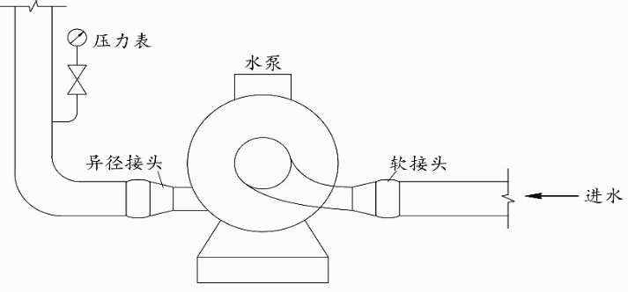
图1 水泵安装示意图
【问题】
1.劳动力计划调整后，3月份和7月份的施工人员分别是多少？劳动力优化配置的依据有哪些？
2.第一批进场阀门按规范要求最少应抽查多少个阀门进行强度试验？其中DN300闸阀的强度试验压力应为多少MPa？最短试验持续时间是多少？
3.水泵（图1）运行时会产生那些不良后果？绘出合格的返工部分示意图。
4.本工程在联动试运行中需要与哪些专业系统配合协调？
（一）
1.3月份施工人员为20人，7月份施工人员为120人。
劳动力优化配置的依据:项目所需劳动力的种类及数量；项目的进度计划；项目的劳动力资源供应环境。
2.试验应在每批(同牌号、同型号、同规格)数量中抽10%，且不少于主干管阀门要求100%复验,共12+278×10%+4=44个；强度试验压力为公称压力的1.5倍，即1.6×1.5=2.4MPa。最短试验持续时间180s。
3.压力表应与表弯连接以减少指针摆动,防止压力表损坏；柔性接头不允许与异径管连接（或异径管应采用上平的偏心异径管）。
4.需配合协调的专业系统有:建筑土建工程施工、消防工程施工、通风与调工程和电气工程施工。

